一年级下册数学错题集
第1单元 认识图形（二）
一、画一画，填一填。
（1）、缺了（ ）块砖。

（2）、缺了（ ）块砖。

二、折一折，用 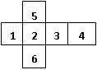 做一个  ，3的对面是（ ），6的对面是（ ）。
1 4
5

6

2
3
1 4
5

6

2
3
1 4
5

6

2
3
第2单元 20以内退位减法
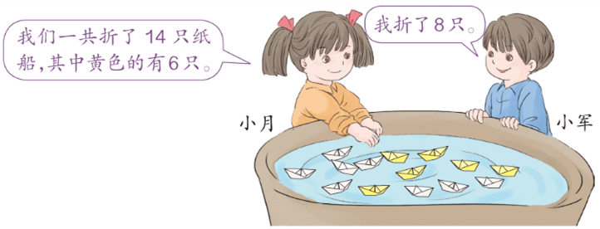
一、
小月折了几只？
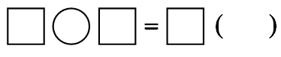

答：小月折了（ ）只。

二、小红写大字，前天写了12个，昨天下午写了6个，昨天上午写了14个。昨天下午比昨天上午少写了多少个？
答：昨天下午比昨天上午少写了（ ）个。

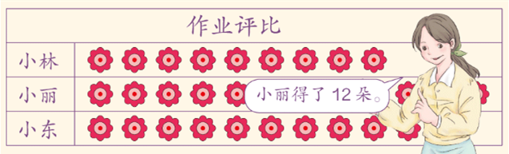
三、 小丽比小林多得了几朵？

答：小丽比小林多得了（ ）朵。

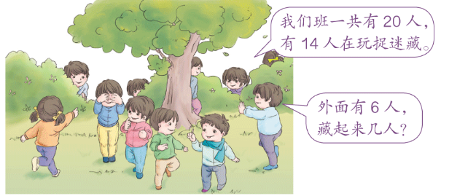
四、

答：藏起来（ ）人。

五、解决问题
（1）我从图书馆借了18本故事书和12本漫画书，还了9本漫画书，还有几本漫画书没有还？

（2）妈妈买了16个苹果和14个菠萝，我吃了7个苹果，还有多少个苹果？

（3）每人写15个大字，小勇写了6个字，小强写了9个字，小勇还有几个字没有写？

六、公共汽车上一共有18人，到站后有9人下车，同时又有7人上车，现在公共汽车上有多少人？

__________________________答：现在公共汽车上有_______人。

七、把5、6、7、8分别填入□中（每个数只能用一次），使等式成立。

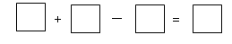
第3单元 分类及整理
一、你能把下面的算式分类吗？
3+9 15-6 4+8 17-8 3+6 12-0 4+5
把分类的结果整理在表中。
 | 得数是12 | 得数是9
个数
（1） （2）
 | 加法算式 | 减法算式
个数

二、分类整理下面的图形.
1.
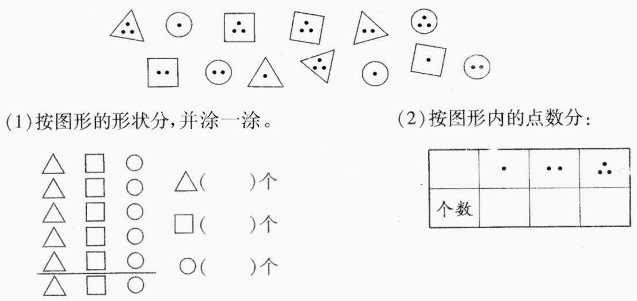
2.

把分类的结果整理在表中。
 | 黑色 | 白色
个数
（1）

个数

（2）如果把这些图形分成两组，可以怎样分？把分组的结果表示出来。
个数

三、下面是某城市十二月份的天气情况。（20分）
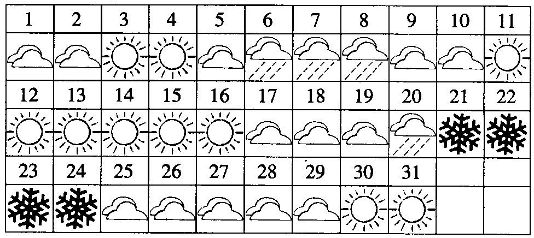
（1）根据上表情况，数一数，涂一涂。
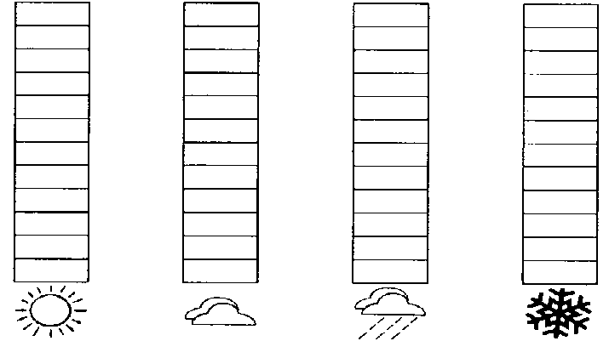
（2）填一填
天气情况 |  |  |  | 
天数 | （ ）天 | （ ）天 | （ ）天 | （ ）天

（3）回答问题。
（ ）天最多，（ ）天最少，
（ ）和（ ）一样多。
比多（ ）天。
- 你还能提出哪些数学问题？

第4单元 100以内数的认识
一、填一填。
（1）80里面有（ ）个一。
（2）75是由（ ）个十和（ ）一个组成的。
（3）100里面有（ ）个十。
（4）大于50小于60的数可能是（ ）。
（1）（ ）个十是一百，100里面有（ ）个一。
（2）9个十是（ ），再添上（ ）个十是100。
（3）从右边起，第二位是（ ）位，与十位相邻的是（ ）位和（ ）位。
（4）4个十和5个一合起来的数是（ ）。
（5）79的个位是（ ），十位是（ ）。
（2）我家有（ ）口人。我知道我自己今年（ ）岁，妈妈今年（ ）岁，爸爸今年（ ）岁。我有一个幸福快乐的家。
二、想一想，写一写。
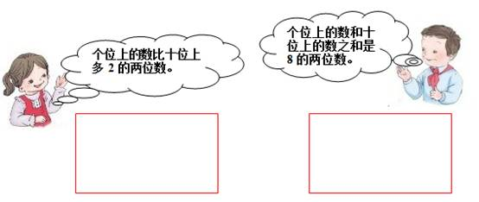
第5单元 认识人民币
一、数一数，写一写。
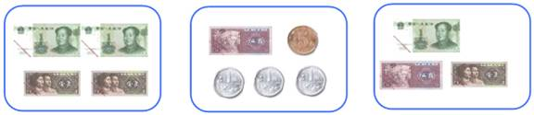
（ ）元（ ）角 （ ）元（ ）角 （ ）元（ ）角
二、圈一圈（圈出应付的钱数）。
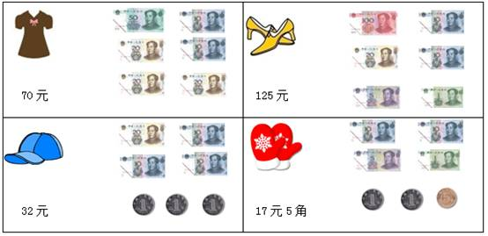
三、算一算。
5角＋9角＝ 4元6角－3角＝ 7元－4元＝
2元5角＋5角＝ 1元－3角＝ 3元7角－2元＝
6角＋4角＝ 5元－2元5角＝ 7元6角－5元＝
12元＋6角＝ 3元4角＋1元5角＝ 1元－8角＝
2元3角＋4元＝ 4元7角－2元3角＝
四、估一估（圈出下面物品的合适价格）。
一个西瓜大约（1角 1元 10元）
一块蛋糕大约（50元 6元 3角）
一顶帽子大约（3元5角 21元5角）
一盒牛奶大约（5元 30元 50元）
五、逛超市。
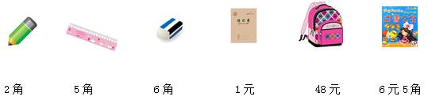
（1）1元钱可以买几把尺子？ （2）1元钱还能买些什么？
（3）买1本怎样付钱最简单？
（4）买1个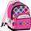可以怎样付钱？写出两种。
（5）你还能提出什么数学问题？
六、逛超市。
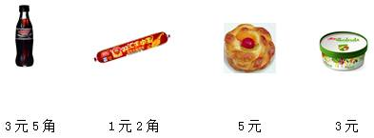
（1）买一瓶和一根一共需要多少钱？
（2）一盒比一瓶便宜多少钱？
（3）买一个，付给售货员10元，应找回多少钱？
（4）你还能提出什么数学问题？
七、猜一猜（在合适的答案下面打“√”）。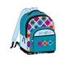
买这个书包付了4张，找回的钱比10元少。这个书包的价钱是多少？
62元 | 72元 | 82元
八、解决问题。
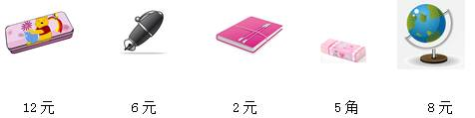
（1）买一块和一支，一共要（ ）元（ ）角。
（2）买一本和一支，一共要（ ）元，付给售货员10元，应找回（ ）元。
（3）14元正好可以买哪两种物品？
（4）你还能提出什么数学问题？
九、想一想。
哥哥给弟弟2元钱，两人的钱数就一样多了，你知道原来哥哥比弟弟多几元吗？
第6单元 100以内的加法和减法
一、解决小问题
1、购物。
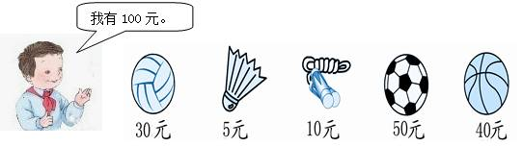
（1）买足球和跳绳要多少元？
（2）50元买一个排球和跳绳，够吗？
（3）买一个足球和篮球，付给售货员100元，应找回多少元？
（4）你还能提出什么数学问题并解答出来？
2、我是小小售货员。
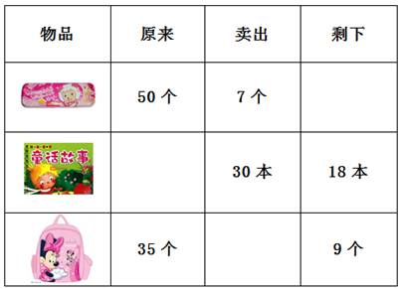
3、捉迷藏。（每一条直线上三个数的和是45，将圆圈中被字母覆盖的数找出来）
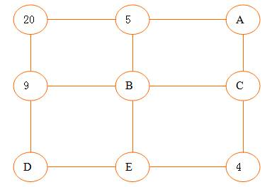
4、想一想，填一填。
（1）一（2）班男生33人，女生20人，男生比女生多（ ）人。
（2）学校食堂买来45袋大米，20斤黄豆，面粉比大米少4袋，运来面粉（ ）袋。
（3）公交车上有乘客49人，部分乘客到站就下车了，车上还剩30人，下车（ ）人。
二、解决中问题。
1、
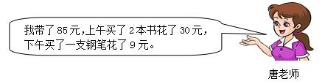唐老师还剩多少元？
2、
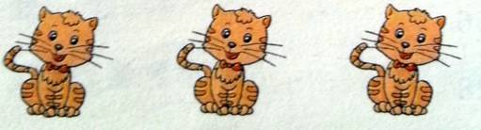
每只小猫钓了9条鱼，3只小猫一共钓了多少条鱼？
3、27个篮球，4个装一盒，能装满几盒？
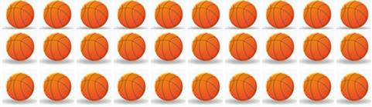
三、解决大问题
1、有30个人要租船。
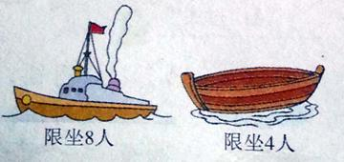
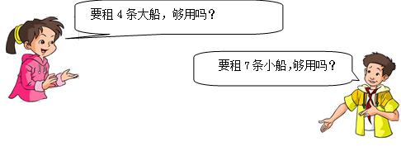
2、
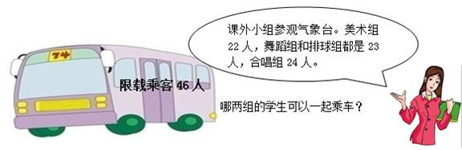
3、
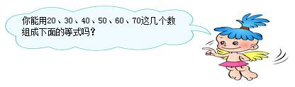
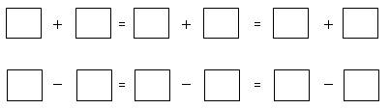
4、小林要看一本96页的故事书。
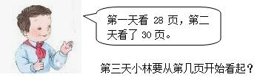
5、
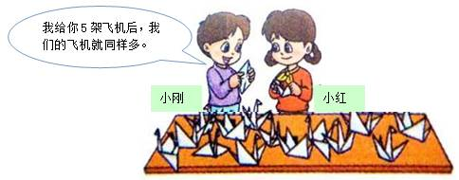
原来小刚的飞机比小红的飞机多多少架？
第7单元 找规律
一、按规律接着涂一涂、画一画、填一填。
（1）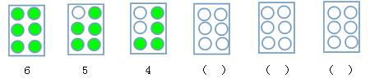
（2）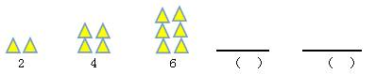
（3）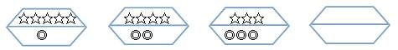
二、找规律，填一填。
（1）
（2）
（3）
（4）
三、想一想、填一填。
（1） 5 7 9 11 （ ） （ ） （ ）（ ）
（2） 26 23 20 17 （ ） （ ） 8 （ ）
（3） 7 3 8 3 9 3 （ ） （ ）
（4） 1 1 2 3 5 8 （ ） （ ）
（5） 1 2 4 7 11 （ ） （ ） 29
四、先找规律，再填数。
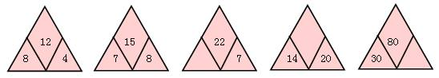
五、智力闯关。（最后一幅图怎么画？）
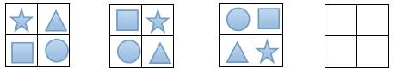
六、接着画并填数。
